


Cap sur l’histoire du Québec et du Canada
Cahier de l’élève
HIG 4101-2

Cours 1
Partie 1 (25 heures)
L’expérience des Autochtones et le projet de colonie

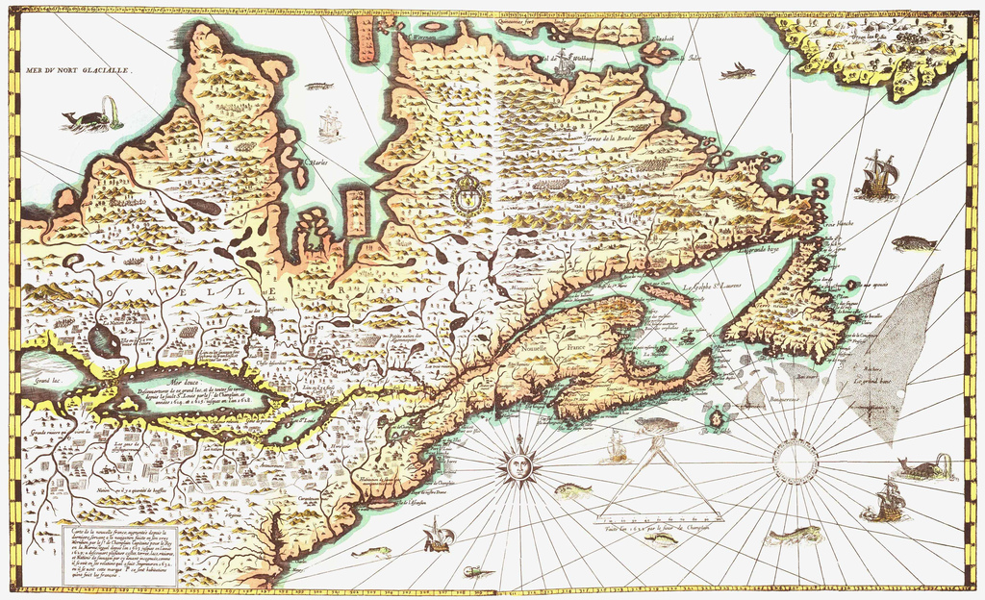
Cette photo par Auteur inconnu est soumis à la licence CC BY

Ce document a été conçu par les enseignantes
Marie-Josée Bouchard et Sylvie Routhier au CEA des Sommets.

Avec la collaboration d’Anne-Louise Déziel, conseillère pédagogique au CEA des Sommets.

Nous tenons à remercier tout spécialement l’équipe volontaire pour sa généreuse contribution lors de l’expérimentation des cours
HIG- 4101-2 et HIG- 4102-2 :

Catherine Frappier, enseignante au CEA des Sommets;

Simon Couture, Simon Demers, Karelle Girard,
Matthieu Ménard-Cardinal, Mathieu Touchette-Rémillard et Paola Poirier, élèves au CEA des Sommets.

Qu’est-ce qu’on attend de moi ?
D’abord, tu dois savoir que le cours 1 (HIG 4101-2), d’une durée totale de 50 heures, est divisé en deux parties de 25 heures : L’expérience des Autochtones et le projet de colonie (Des origines à 1608) et L’évolution de la société coloniale sous l’autorité de la métropole française (1608 à 1760). Si tu travailles sérieusement, tu ne devrais pas dépasser le temps prévu.

Cours | Période | Réalité sociale | Nombre d’heures
Cours 1  Histoire du Québec et du Canada, des origines à 1760  HIG-4101-2 | Des origines à 1608 | L’expérience des Autochtones et le projet de colonie | 50 heures  (2 unités)
 | 1608 à 1760 | L’évolution de la société coloniale sous l’autorité de la métropole française | 50 heures  (2 unités)

Tout au long de ton cours 1 (partie 1) HIG-4101-2, tu travailleras les étapes suivantes :

- D’abord, nous te proposons de consulter l’activité sur les opérations intellectuelles, qui se trouvent dans ta boîte à outils. L’objectif de cette activité est de comprendre que les opérations intellectuelles sont des savoir-faire qui te permettent de bien répondre aux questions en lien avec les compétences disciplinaires, soit Caractériser une période de l’histoire du Québec et du Canada et Interpréter une réalité sociale. Cette étape est essentielle avant même de commencer ton cours. Il est important que tu sois accompagné tout au long de l’activité et que tu fasses valider tes réponses par ton enseignante.

- Dans l’étape  Je lis et j’annote, nous te proposons de consulter différents manuels-ressources de ton choix afin de te familiariser avec les notions qui seront utiles à l’acquisition de tes compétences en histoire. D’autres ressources complémentaires, telles que notre super BD Le retour de l’Iroquois, te donneront le goût de poursuivre tes lectures. Rappelle-toi qu’en histoire, plus on lit, plus on développe sa compréhension et son esprit critique. Pour t’aider, ton enseignante te proposera de consulter des stratégies de lecture efficaces dans ta boîte à outils. Utilise-les!

- Des capsules vidéo te seront proposées dans la section J’écoute et j’annote. Ces capsules vidéo seront, dans certains cas, des amorces servant de mise en contexte avant de débuter tes lectures. Dans d’autres cas, elles serviront à compléter tes lectures en vue d’approfondir ta compréhension.

Il est à préciser que ces capsules, réalisées en 2013 par Jimmy Grenier, enseignant en histoire au secondaire, sont utilisées à titre de complément au manuel-ressource. Elles ne devraient pas être perçues comme conformes au nouveau programme d’études Histoire du Québec et du Canada que le ministère de l’Éducation et de l’Enseignement supérieur ne fera officiellement paraître qu’en 2020 à la Formation générale des adultes.

- Dans l’étapeJ’acquiers mes connaissances, tu répondras dans ton cahier de l’élève aux questions sur les concepts et les savoirs historiques vus tout au long de tes lectures dans tes manuels-ressources. Pour compléter ton étude, tu auras à répondre à des questions de compréhension dans ton cahier d’apprentissage. Ensuite, si tu as besoin de revoir certaines notions, ton enseignante te donnera les liens nécessaires pour accéder à des quiz tels que  et.

- Ensuite, dans la section Je développe mes compétences, tu t’exerceras avec d’autres questions, plus longues et plus complexes, cette fois, toujours en lien avec les compétences Caractériser une période de l’histoire du Québec et du Canada et Interpréter une réalité sociale.
Ces questions te permettront de travailler ta démarche historique à l’aide des opérations intellectuelles.

L’évaluation en bref…

La présente situation d’apprentissage a été créée dans le but de favoriser le développement de tes compétences en histoire du Québec et du Canada.

Dans ce cours, tu auras à travailler deux compétences disciplinaires.

Compétence 1 : Caractériser une période de l’histoire du Québec et du Canada
Composantes de la compétence 1 | Manifestations
- Établir des faits historiques | - Retracer des événements;  - Considérer les aspects de société;  - Identifier des acteurs historiques et des témoins;  - Relever des actions et des paroles.
- Établir la chronologie | - Référer à des repères de temps;  - Établir la succession des événements.
- Considérer des éléments géographiques | - Déterminer les limites du territoire;  - Relever des éléments naturels du territoire;  - Relever des traces de l’occupation du territoire.

Compétence 2 : Interpréter une réalité sociale
Composantes de la compétence 2 | Manifestations
- Cerner l’objet d’interprétation | - Préciser des éléments du contexte;  - Considérer les aspects de société;  - Formuler des explications provisoires.
- Analyser une réalité sociale | - Établir des changements et des continuités;  - Déterminer des causes et des conséquences.
- Assurer la validité de son interprétation | - Discerner des intentions, des valeurs et des croyances;  - Considérer différentes autres interprétations.

Critères d’évaluation | Compétences visées | Objets d’évaluation
Utilisation appropriée des connaissances | Caractériser une prériode de l’histoire du Québec  et du Canada  et  Interpréter une réalité sociale. | Ce critère permet d’évaluer la capacité de l’élève à réaliser des opérations intellectuelles.
Représentation cohérente d’une période de l’histoire du Québec et du Canada | Caractériser une période de l’histoire du Québec et du Canada. | Ce critère permet d’évaluer la capacité de l’élève à réaliser une description mettant en évidence des éléments culturels, économiques, politiques, sociaux et territoriaux d’une partie ou de l’ensemble d’une période de l’histoire du Québec et du Canada.
Rigueur de l’interprétation | Interpréter une réalité sociale. | Ce critère permet d’évaluer la capacité de l’élève à élaborer une explication mettant en évidence des éléments culturels, économiques, politiques, sociaux et territoriaux d’une partie ou de l’ensemble d’une période de l’histoire du Québec et du Canada.

Période : Des origines à 1608
Réalité sociale : L’expérience des Autochtones et le projet de colonie

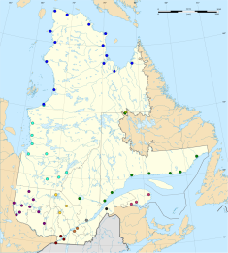
Maintenant, on commence la partie 1 du cours 1 …

Premiers occupants du territoire

Comme tu le sais, l’Amérique du Nord a été peuplée depuis des milliers d’années avant l’arrivée des Européens vers 1500. Afin de bien comprendre comment les premiers occupants du territoire sont arrivés en Amérique, il est important que tu te familiarises avec certains faits et que tu apprennes à les situer dans le temps et dans l’espace.

J’écoute et j’annote…

Pour avoir un aperçu des migrations à l’origine du peuplement du nord-est de l’Amérique, prends le temps de regarder la vidéo suivante:

- Population et peuplement-Premiers occupants
http://www.histoireausecondaire.com/

Pour t’aider pendant l’écoute, consulte ta boîte à outils pour te familiariser avec la démarche sur les stratégies d’écoute et réponds aux questions de la fiche d’écoute. Tu peux valider tes réponses avec le corrigé de la fiche et/ou consulter ton enseignant.

Pendant l’écoute, garde en tête les questions suivantes :

- Quelles sont les différentes théories sur les migrations ?
- Pour quelles raisons les premiers occupants sont-ils arrivés sur le territoire actuel du Québec ?

____________________________________________________________________________________________________________________________________________________________________________________________________________________________________

Je lis et j’annote…
Avant de commencer ta lecture, consulte ton enseignant, il t’expliquera comment travailler la démarche de lecture et la prise de notes efficace. Ces documents se trouvent dans ta boîte à outils. Tu peux t’exercer avec les textes de ton cahier de l‘élève si tu le souhaites.

D’abord, pour situer dans le temps et dans l’espace la migration des premiers occupants du territoire, nous te proposons de lire l’information sélectionnée à partir de trois manuels-ressources disponibles au bureau de ton enseignant(e).

- Manuel-ressource 1 : p. 12-19
- Manuel-ressource 2 : p. 14-15.
- Manuel-ressource 3 : p. 28-29

Ensuite, familiarise-toi avec les trois grandes familles linguistiques : les familles iroquoiennne, algonquienne et inuite. Elles possèdent des caractéristiques communes et distinctes à la fois.

Pour mieux distinguer ces différences et ces similitudes en lien avec l’environnement (territoire occupé) et les modes de vie, consulte l’information sélectionnée dans tes ressources proposées au bureau de ton enseignant.

Caractéristiques de la famille linguistique iroquoienne | Caractéristiques de la famille algonquienne | Caractéristiques des Nations autochtones  et des Inuits
- Manuel-ressource 1 : p. 24-27 | - Manuel-ressource 1 :  p. 28-29 | - Manuel-ressource 1 :  p. 30-31
- Manuel-ressource 2 : p. 24-27 | - Manuel-ressource 2 :  p. 21-23 | - Manuel-ressource 2 : p. 17-20
- Manuel-ressource 3 :  p. 30-31 | - Manuel–ressource 3 :  p. 30-31 | - Manuel-ressource 3 :  p. 30-31

J’acquiers mes connaissances…

- Pour t’aider à approfondir ta compréhension, lis le court texte de la page 2 de ton cahier d’apprentissage et complète les activités à la page 3.

- Maintenant, lis le court texte et complète les exercices aux pages 4 à 5 de ton cahier d’apprentissage.

- Pour bien travailler tes opérations intellectuelles, fais également les exercices aux pages 6 à 9 de ton cahier d’apprentissage.

- Enfin, réponds aux questions suivantes pour approfondir tes connaissances servant au développement de tes compétences. N’oublie pas de consulter ton enseignante pour la correction.

Question 1- Premiers occupants du territoire
Selon l’état des connaissances actuelles, l’hypothèse qui explique le mieux l’origine du peuplement du nord-est de l’Amérique est que des peuples venus de ______________________ suivaient du gibier et qu’ils ont emprunté les passages terrestres ______________________ pour rallier le centre et le sud du continent. Le nord-est de l’Amérique du Nord est peuplé depuis environ _______________ ans.

- Quelles sont les trois familles linguistiques peuplant le nord-est de l’Amérique vers 1500?
1)
2)
3)
- Trouve les éléments d’information manquants :
Aspects | Algonquiens | Iroquoiens | Inuits
Territoire
Habitation
Mode de vie |  |  | Nomade
Alimentation |  | Chasse, pêche, cueillette  _________________________

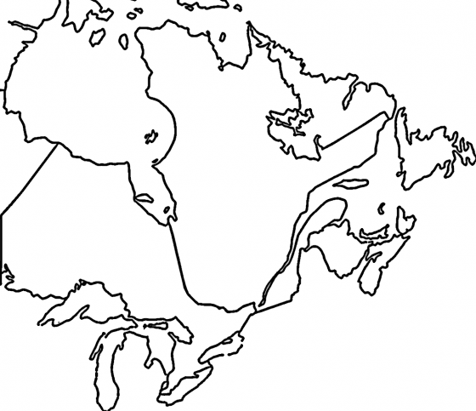

Colore et nomme les territoires occupés par :
Les Inuits :
__________________________________
__________________________________
Les Algonquiens : __________________________________
__________________________________
Les Iroquoiens : __________________________________________________________________________

Rapports sociaux chez les Autochtones

Comme tu l’as vu précédemment, chaque famille linguistique se caractérise à la fois par des éléments de similitude et des éléments distincts. Par exemple, chaque famille a sa propre organisation sociale et sa division des tâches. Par contre, il peut y exister des traits socioculturels communs qui favorisent la communication et le rapprochement entre les groupes.

Avant de commencer tes lectures, garde en tête les questions suivantes :

- Quelles sont les caractéristiques des rapports sociaux des Iroquoiens et des Algonquiens ?

- Quels sont les points communs entre les sociétés autochtones?

___________________________________________________________________________________________________________________________________________________________________________________________________________________________________________________________________________________________________________________________________________________________________________________________________________________________________________________________________________________________________________________________________________________________________________________________________________________________________________________

Je lis et j’annote…
Maintenant, prends le temps de lire les informations dans tes manuels-ressources et note tes observations. N’oublie pas ta démarche de lecture !

Organisation sociale et division des tâches chez les Iroquoiens | Organisation sociale et division des tâches chez les Algonquiens | Traits socioculturels communs aux deux groupes
- Manuel-ressource 1 :  p. 36, 38-39. | - Manuel-ressource 1:  p. 37, 40-41. | - Manuel-ressource 1 :  p.42-45
- Manuel-ressource 2 :  p. 30 | - Manuel-ressource 2 :  p. 29 | - Manuel-ressource 2 :  p. 32-35
- Manuel-ressource 3 :  p. 34-35 | - Manuel-ressource 3 :  p. 35-37 | - Manuel-ressource 3 :  p. 42-45

- J’écoute et j’annote…

Pour en apprendre davantage sur les traits socioculturels qu’ont en commun les sociétés autochtones, nous te proposons de regarder la vidéo suivante:
- Culture et mouvements de pensée chez les premiers occupants
http://www.histoireausecondaire.com/
Cette brève vidéo décrit bien les rites, les valeurs et les rapports sociaux comme point commun pour l’ensemble de ces familles. N’oublie pas de te servir de ta fiche d’écoute dans ta boite à outils.

J’acquiers mes connaissances…

- Maintenant, lis le court texte à la page 10 et réponds aux questions de la page 11 du cahier d’apprentissage en vue de dégager les différences et similitudes des groupes.

- Ensuite, réponds aux questions suivantes pour approfondir tes connaissances servant au développement de tes compétences. N’oublie pas de consulter ton enseignante pour la correction.
Question 2 - Rapports sociaux chez les Autochtones

- Place les mots suivants au bon endroit : matrilinéaire, patrilinéaire, femmes, hommes.
Chez les Iroquoiens, l’organisation sociale est _____________________. Ainsi, ce sont les ___________________ qui sont en tête des groupes familiaux. Chez les Algonquiens, l’organisation sociale est plutôt _____________________ puisque ce sont les ________________ qui occupent ce rôle.

-

- Comment appelle-t-on la tradition chamanique autochtone?

- Quels sont les rôles des Chamans dans les sociétés autochtones?

- Remplis le tableau ci-dessous :
Partage des tâches selon les sexes
 | Femmes | Hommes
Algonquiens
Iroquoiens
Recitus.qc.ca
Prise de décision chez les Autochtones

Les rapports sociaux qu’entretiennent entre eux les sociétés algonquienne et iroquoienne sont déterminants pour la structure politique qui guide la prise de décision. Là encore, ces sociétés présentent des ressemblances et des différences sur le plan de leur organisation politique. Ainsi, on peut s’interroger sur la désignation et le rôle des chefs ou l’influence des anciens sur le processus de prise de décision. Pour mieux comprendre cette réalité sociale, prends maintenant le temps de lire l’information sélectionnée dans les manuels-ressources.

Avant de débuter tes lectures, garde en tête les questions suivantes :

- Comment les chefs sont-ils désignés chez les Iroquoiens et chez les Algonquiens ?
- Quels sont les rôles des chefs ?
- Quelle est l’influence des anciens dans la prise de décision ?
___________________________________________________________________________________________________________________________________________________________________________________________________________________________________________________________________________________________________________________________________________________________________________________________________________________________________________________________________________________________________________________________________________________________________________________________________________________________________________________

Je lis et j’annote…
Maintenant, prends le temps de lire les informations dans tes manuels-ressources et note tes observations.

Prise de décision chez les Iroquois et les Algonquiens
- Manuel-ressource 1 | p. 46-49
- Manuel-ressource 2 | p. 31-35
- Manuel-ressource 3 | p. 48-51

J’acquiers mes connaissances…

Fais la lecture de la page 12 de ton cahier d’apprentissage et réponds aux questions de la page 13. N’oublie pas de valider tes informations auprès de ton enseignant au besoin.
Ensuite, réponds aux questions suivantes pour approfondir tes connaissances servant au développement de tes compétences. N’oublie pas de consulter ton enseignante pour la correction.
Question 3- Prise de décision chez les Autochtones

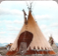





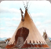


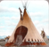


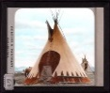
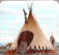
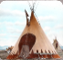



2 : Qui désigne le chef principal chez les Algonquiens?

3 : Quelles sont les qualités que doit avoir un bon chef?

4 : Quels sont les rôles d’un chef?

Les Cris
Les Malécites
Les Abénaquis
Les Micsmacs
Les Algonquins
Rappel : Les Algonquiens sont nomades, c’est-à-dire qu’ils se déplacent sur le territoire afin d’assurer leur subsistance. Les décisions doivent se prendre rapidement, c’est pour cette raison qu’ils sont regroupés en petits groupes et qu’ils occupent de petites habitations faciles à déplacer.
1 : Place les éléments suivants au bon endroit :
Grande bande d’été, petite bande d’été, nation
_______________________
_______________________
___________________________________
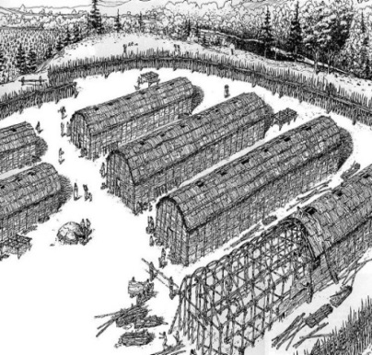
2 : Comment se divise le pouvoir chez les Iroquoiens
(chefs)?

3 : Qui désigne le ou les chefs?

4 : Quels sont leurs rôles?

Maisons longues : Entre 8 et 10 familles vivaient dans une maison longue.
Les Onondagas
Les Senecas
Les Cayugas
Les Oneidas
Les Mohawks

L'identité des Iroquoiens est transmise par la mère, ce qui en fait une société matriarcale. Les femmes ont le pouvoir économique puisqu'elles contrôlent les champs et la récolte. Ce sont en effet les femmes qui travaillent sur les terres. Les femmes gèrent les relations entre les membres de la tribu : organisation sociale, politique, éducation des enfants, déménagement du village, préparation des repas. Les femmes participent à tous les rituels ainsi qu'à la prise de décisions.
Source : Alloprof
1 : Place les éléments suivants au bon endroit :
Village, nation, confédération

________________________________________________________________________
Réseaux d’échange autochtones

Les Autochtones, comme d’autres sociétés, doivent se procurer des ressources en dehors de leur milieu de vie pour subsister. Les activités d’échange qu’ils développent constituent un vaste réseau que l’on va nommer troc. Des alliances économiques et militaires entre nations verront ainsi le jour. Pour opérer ce vaste réseau d’échange, l’utilisation du territoire et des voies navigables est primordiale. Les réseaux terrestres bien développés relient plusieurs villages entre eux. Pour les nations plus éloignées, les voyages se font plutôt par la voie des eaux.
Avant de commencer tes lectures, garde en tête les questions suivantes :

- Quels produits les autochtones échangent-ils ?

- Quels réseaux d’échange utilisent-ils ?

___________________________________________________________________________________________________________________________________________________________________________________________________________________________________________________________________________________________________________________________________________________________________________________________________________________________________________________________________________________________________________________________________________________________________________________________________________________________________________________

Je lis et j’annote…
Maintenant, prends le temps de lire les informations dans tes manuels-ressources et note tes observations. N’oublie pas ta démarche de lecture !

Activités économiques | Réseaux d’échange autochtones
- Manuel-ressource 1 : p. 50 | - Manuel-ressource 1 : p.51
- Manuel-ressource 2 : p. 38-41 | - Manuel-ressource 2 : p. 39
- Manuel ressource 3 : p. 58-59 | - Manuel-ressource 3 : p. 60-61

J’écoute et j’annote…

Pour t’informer davantage sur l’économie chez les Premières Nations, visionne la vidéo suivante:

- Économie et développement - Les premiers occupants vers 1500- Les réseaux d’échanges. http://www.histoireausecondaire.com/

N’oublie pas de te questionner avant, pendant et après ton visionnement. Utilise la démarche de prise de notes au besoin !

J’acquiers mes connaissances…
- Afin de t’assurer d’avoir bien compris les notions sur les réseaux d’échange, fais la lecture de la page 14 de ton cahier d’apprentissage et réponds aux questions de la page 15.

- Enfin, réponds aux questions suivantes pour approfondir tes connaissances servant au développement de tes compétences. N’oublie pas de consulter ton enseignante pour la correction.

Question 4 - Réseaux d’échange autochtones

- Comment appelle-t-on le système économique chez les Autochtones?

- Quelle nation autochtone est au centre de ces échanges?

- Quels produits servaient de monnaie d’échange chez les Autochtones?

- Place les éléments suivants au bon endroit : poterie, canot d’écorce,
tabac, produits agricoles, fourrure, viande séchée.

Algonquiens | Iroquoiens

Associe l’image à la bonne famille linguistique : Algonquienne, Iroquoienne ou Inuit.
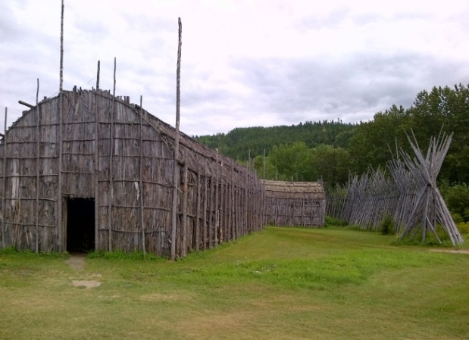
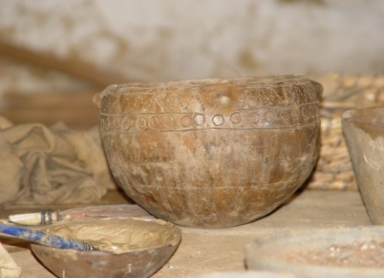
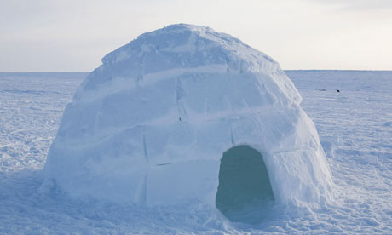

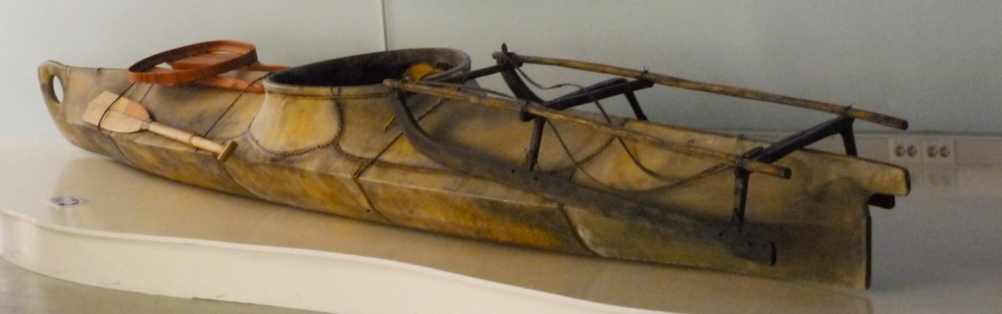
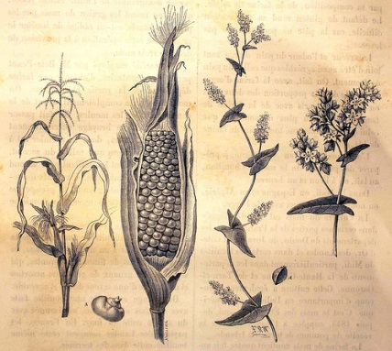
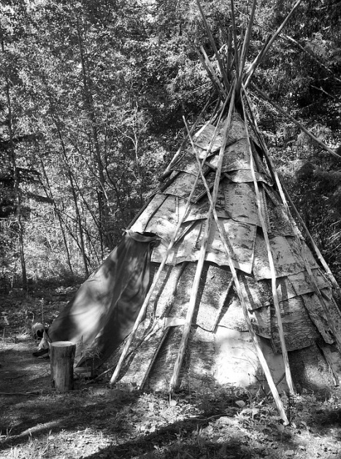

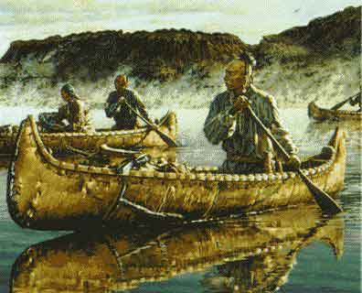

Alliances et rivalités au sein des
Premières Nations

Pour les Autochtones, les échanges représentent une valeur intrinsèque à leur organisation sociale et jouent un rôle central au sein de leur économie.
Tous ces échanges commerciaux avec les nations alliées permettent aux Premières Nations de se procurer des ressources essentielles à leur survie. De ces échanges naîtront des alliances, mais aussi des rivalités.
Pour commencer, lis les informations de tes manuels-ressources qui portent sur les alliances et les rivalités entre nations autochtones. Garde en tête la question suivante :
Comment ces alliances et rivalités se traduisent-elles sur le terrain ?
____________________________________________________________________________________________________________________________________________________________________________________________________________________________________________________________________________________________________________________________________________________________________________________________________________________________________________________________________________________________________________________________________________________________________________________________________________________________________________________________________________________________________________

- Je lis et j’annote…
Maintenant, prends le temps de lire les informations dans tes manuels-ressources et note tes observations.
Les systèmes d’alliances | Les objets de rivalité et les guerres | Le sort des prisonniers
- Manuel-ressource 1 :  p. 52-53 | - Manuel-ressource 1 :  p. 54-55 | - Manuel-ressource 1 : p. 56-57
- Manuel-ressource 2 :  p. 40 | - Manuel ressource 2 :  p. 40 | - Manuel ressource 2 : p. 41
- Manuel-ressource 3 :  p. 58-59 | - Manuel-ressource 3 :  p. 54 | Manuel-ressource 3 : p. 55

J’acquiers mes connaissances…

- Pour en savoir davantage sur les objets de rivalité et les guerres, lis le texte Se faire la guerre à la page 16 de ton cahier et fais les exercices à la page 17.

- Travaille tes opérations intellectuelles aux pages 18 à 23 de ton cahier d’apprentissage.

- Ensuite, réponds aux questions suivantes pour approfondir tes connaissances servant au développement de tes compétences. N’oublie pas de consulter ton enseignante pour la correction.

Question 5 – Alliances et rivalités au sein des
Nations autochtones

- Nomme une cause de rivalité entre les Nations autochtones.

- Comment nomme-t-on la partie du cuir chevelu conservée par les guerriers iroquois comme trophée de guerre?

- À l’aide du document suivant, identifie le sort réservé à certains prisonniers capturés par les Iroquois.

« Chez les Iroquois surtout, c’est très exceptionnel que les prisonniers (…) aient été condamnés au supplice du feu. Leur sort aurait plutôt suscité l’envie de plus d’un otage de pays civilisé. (Chaque prisonnier conduit dans la maison où il est donné à une famille qui lui donne à manger en pleurant un mort que le prisonnier doit remplacer, puis il est adopté.) (..) Certaines sources, en particulier des témoignages oraux, nous permettent d’affirmer que la torture et son corollaire, le cannibalisme, n’ont jamais eu l’importance qu’on leur a prêtée. »
Souce : Georges E Siou, Historien, Pour une histoire amérindienne de l’Amérique.

Premiers contacts
Christophe Colomb a inspiré plusieurs explorateurs européens qui se sont lancés à leur tour à l’aventure sur l’océan Atlantique. Parcourant le monde en bravant les océans déchaînés, ces explorateurs, pour la plupart des géographes, découvrent de nouveaux territoires et entrent en contact avec des sociétés jusqu’ alors inconnues. Pour comprendre ce qui motive ces navigateurs à découvrir de nouveaux mondes, lis les sections à ce sujet dans tes manuels-ressources en gardant en tête les questions suivantes :

- Qui sont ces vertueux navigateurs?
- D’où viennent-ils?
- Quels buts poursuivent-ils ? Et que trouveront-ils?
_____________________________________________________________________________________________________________________________________________________________________________________________________________________________________________________________________________________________________________________________________________________________________________________________________________________________________________________________________________________________________________________________________________________________________________________________________________________________________________________________________________________________________________________________________________________________________

- Je lis et j’annote…

Maintenant, prends le temps de lire les informations dans tes manuels-ressources et note tes observations.

La situation en Europe  au 15e siècle |  | Les explorations européennes  en Amérique
Manuel-ressource 1 : p. 62 |  | Manuel-ressource 1 : p.63-65
 |  | Manuel-ressource 2 : p. 42-43
 |  | Manuel-ressource 3 : p. 68-70
Pêcheries / Chasse à la baleine / perspectives des Autochtones | Produits échangés entre Autochtones et Européens
Manuel-ressource 1 : p.66- 67/p.84-85 | Manuel-ressource 1 : p. 67
Manuel-ressource 2 : p. 44- 46 | Manuel-ressource 2 : p. 45
Manuel-ressource 3 : p. 73-73 | Manuel-ressource 3 : 74-75

J’acquiers mes connaissances…

Pour bien comprendre les enjeux des échanges entre Européens et Autochtones, lis le texte à la page 24 et complète les exercices à la page 25 dans ton cahier d’apprentissage.

Ensuite, réponds aux questions suivantes pour approfondir tes connaissances servant au développement de tes compétences. N’oublie pas de consulter ton enseignante pour la correction.

Question 5 - Premiers contacts

- Le continent américain était déjà connu des Européens avant le 16e siècle. Quelle activité était pratiquée près de la côte?

- Complète le texte qui suit. Il s’agit de nommer quatre raisons qui poussent les navigateurs à explorer le monde au 15e siècle.
Trouver une nouvelle r_____________ vers l’A_________. S’approvisionner en or et en autres m_______________ p_______________. É____________________ les peuples non chrétiens. Grâce aux nouvelles t_________________ comme la caravelle, explorer le monde.
- Les grandes découvertes se sont faites à partir du 15e siècle. Quel nom porte cette période précise durant laquelle se sont faites les grandes explorations?

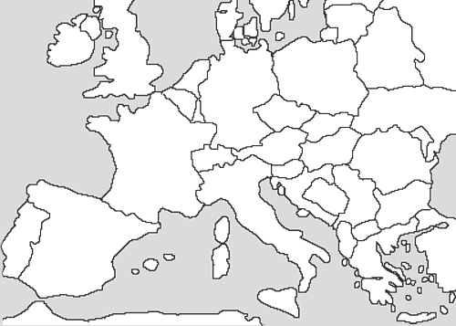
- En 1500, quelles sont les trois grandes puissances européennes qui participent à la course pour trouver une nouvelle route vers l’Asie. Place-les sur la carte.

1 : _______________________

2 : _______________________

3 : _______________________

Quelle est la principale ressource exploitée par les Européens dans la première moitié du 16e siècle?
________________________________________________________

Quels produits échangeait-on avec les autochtones? Place les éléments suivants dans le tableau ci-dessous :

Marmites, castor, ustensiles, haches, chemises, peaux, perles de verre, miroirs, couvertures, loutre, renard, hameçons, martre, boucles d’oreilles, loup, fourrures, ciseaux.

Produits d’échanges
Français | Autochtones

Exploration et occupation du territoire par les Français

Vers 1530, le roi de France François 1er a toujours en tête l’objectif de découvrir un passage pour atteindre l’Asie. Son souhait : poursuivre l’exploration de l’Amérique au nord de l’Atlantique en vue de rapporter en France de l’or et des métaux précieux. Mandaté de cette mission par le roi, le navigateur Jacques Cartier partira avec deux navires et son équipage
le 20 avril 1534.

Pour mieux comprendre comment s’organisent les premières tentatives de peuplement et les alliances franco-autochtones, lis les sections à ce sujet dans tes manuels-ressources. Réfléchis aux questions suivantes pendant tes lectures.

- Que découvrira Jacques Cartier?

- Quelles rencontres fera-t-il ?

__________________________________________________________________________________________________________________________________________________________________________________________________________________________________________________________________________________________________________________________________________________________________________________________________________________________________________________________________________________________________________________________________________________________________________________________

- Je lis et j’annote…

Maintenant, prends le temps de lire les informations dans tes manuels-ressources et note tes observations.

Les premiers voyages de  Jacques Cartier | Colonie de peuplement sur  le cap Rouge
Manuel-ressource 1 : p. 70-73 | Manuel-ressource 1 : p.74-77
Manuel-ressource 2 : p. 47 | Manuel-ressource 2 : p. 48
Manuel ressource 3 : p. 78-79 | Manuel-ressource 3 : 80-81
Autres tentatives de colonisation par la France | Alliances franco-amérindienne  de 1603
Manuel-ressource 1 : p.88-89; 92-95 | Manuel-ressource 1 : p. 86-87; 90-91
Manuel-ressource 2 : p. 49 | Manuel-ressource 2 : p. 50-51
Manuel-ressource 3 : p. 84-89 | Manuel-ressource 3 : p.92-93

J’acquiers mes connaissances…

- Pour mieux approfondir l’information des voyages de Jacques Cartier, lis les courts textes demandés et réponds aux questions aux pages 26 à 29 de ton cahier d’apprentissage. Ensuite, travaille les opérations intellectuelles aux pages 30 à 35.

- Pour compléter tes connaissances sur les tentatives de colonisation, travaille les pages 36 à 39 dans ton cahier. Par la suite, poursuis tes apprentissages en travaillant tes opérations intellectuelles aux pages 42 et 43.

- Ensuite, réponds aux questions suivantes pour approfondir tes connaissances servant au développement de tes compétences. N’oublie pas de consulter ton enseignante pour la correction.

Question 15 - Exploration et occupation

Sur les cartes ci-dessous, trace le chemin parcouru lors du premier et du second voyage de Jacques Cartier.
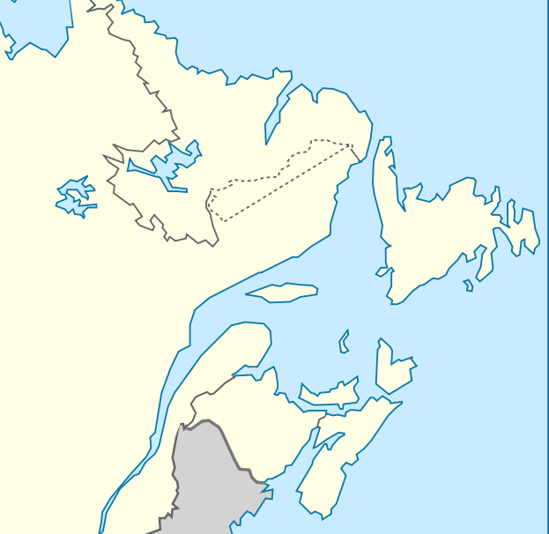
1535-1536
1534

Source: Wikipédia

Comment s’appelle la maladie qui affectait les premiers colons au début de la colonisation?
__________________________________________

Qu’est-ce qu’un poste de traite?
__________________________________________________________________________________________________________________
Qu’est-ce qu’un monopole commercial?
__________________________________________________________________________________________________________________
Quelles sont les conditions imposées par François 1er pour l’octroi d’un monopole dans le Nouveau Monde?
__________________________________________________________________________________________________________________
Quelle fut la première tentative de colonisation de la Nouvelle-France?
__________________________________________________________________________________________________________________


Je développe mes compétences

Maintenant, tu peux effectuer d’autres exercices au besoin dans ton cahier d’apprentissage aux pages 44-47.
N’oublie pas de consulter ton enseignant pour la correction de tes questions.

Bravo! Tu es maintenant prêt à passer à la partie 2 du cours 1.

